1. 打开软件，切换到调试模式

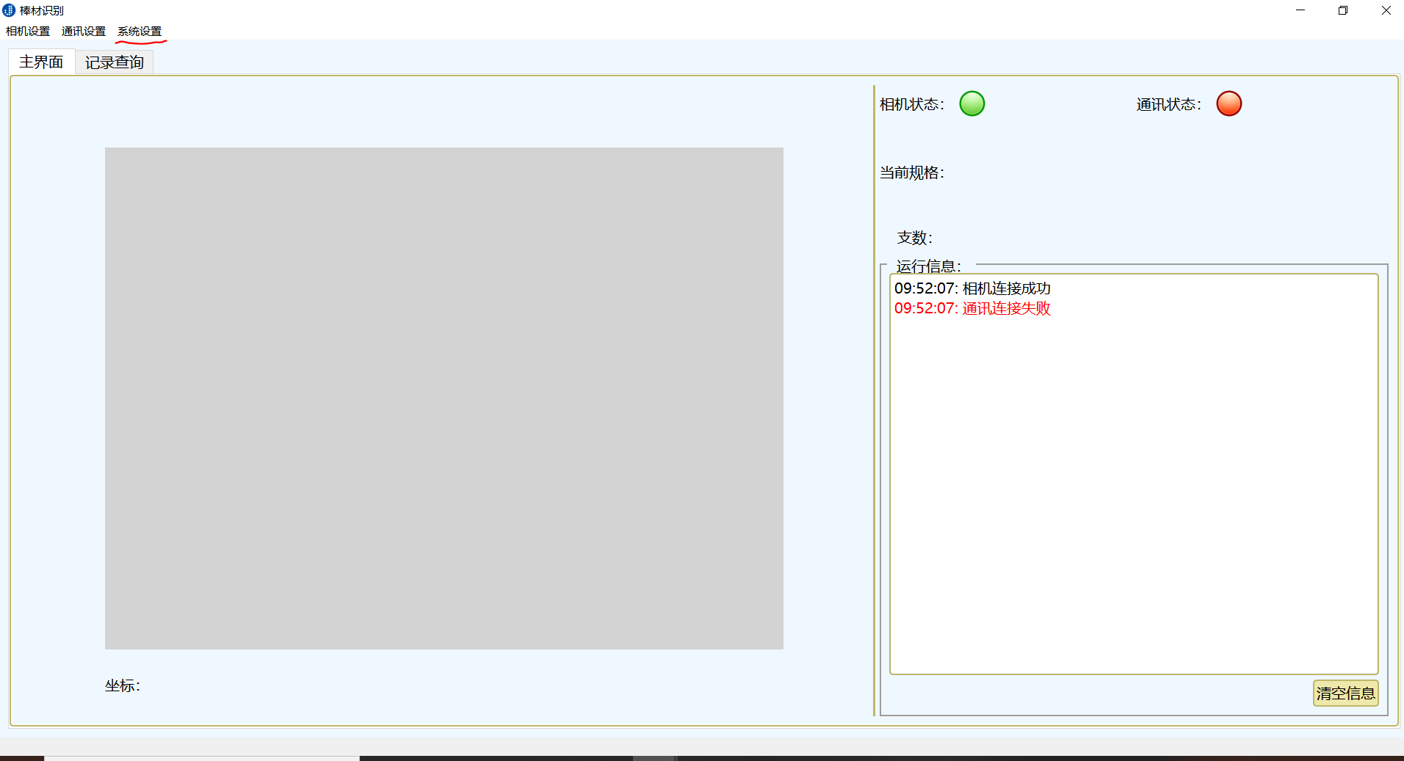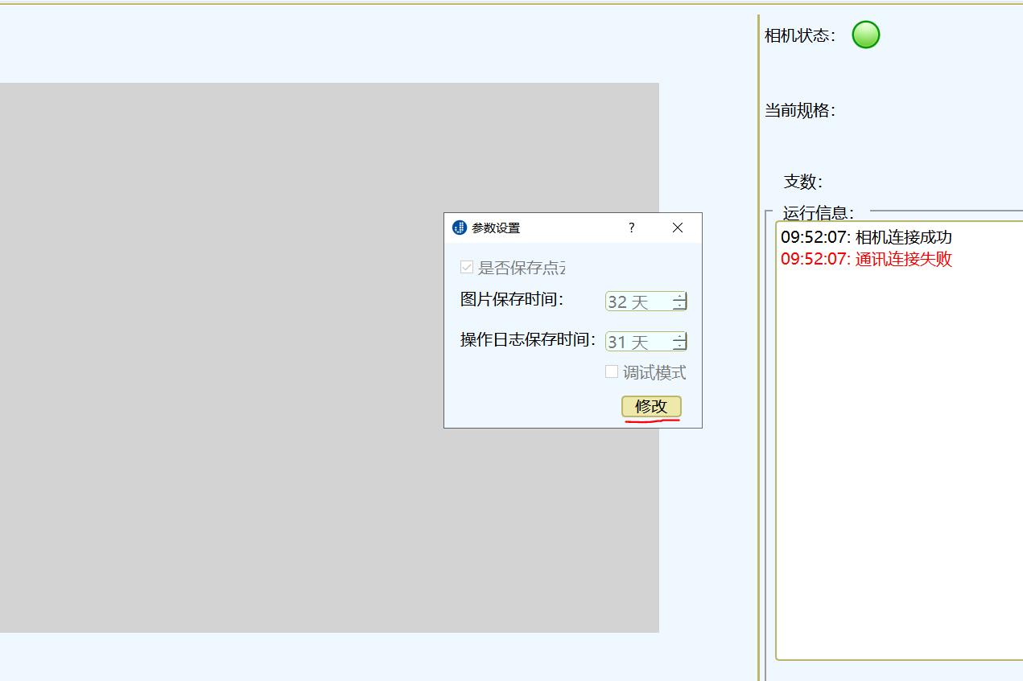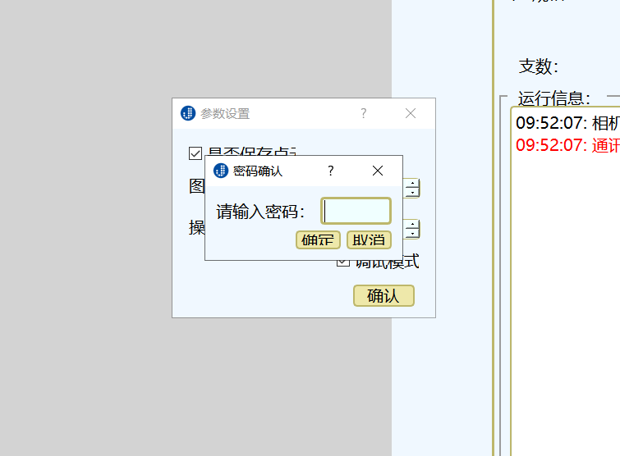

密码为周几加日期个位数（如星期六，29号则为69）

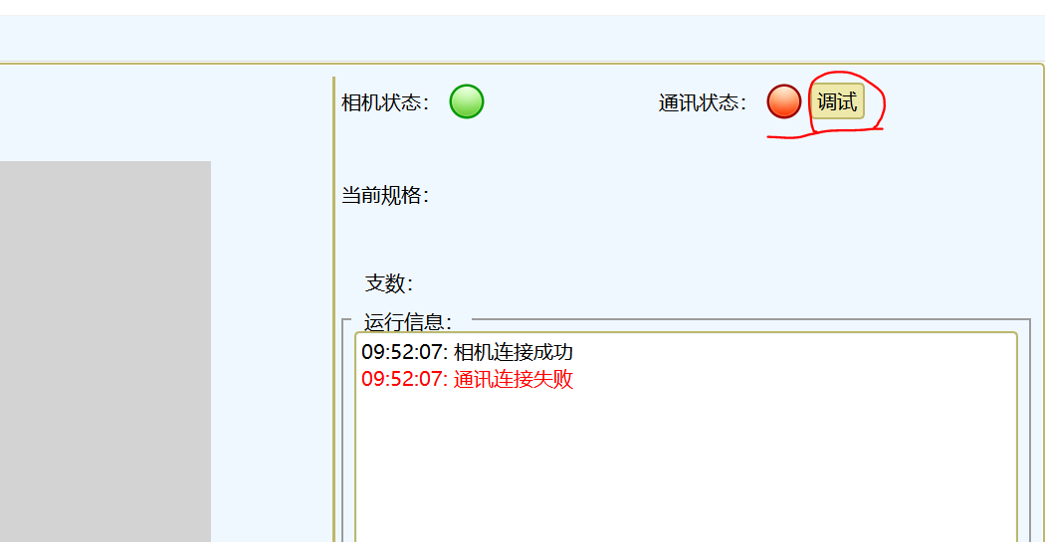

1. 进入标定界面

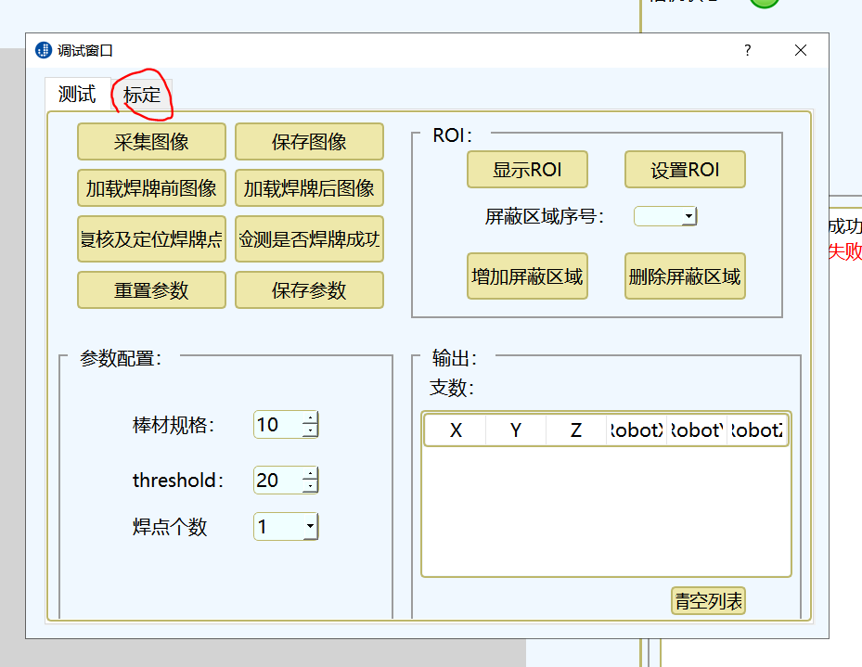

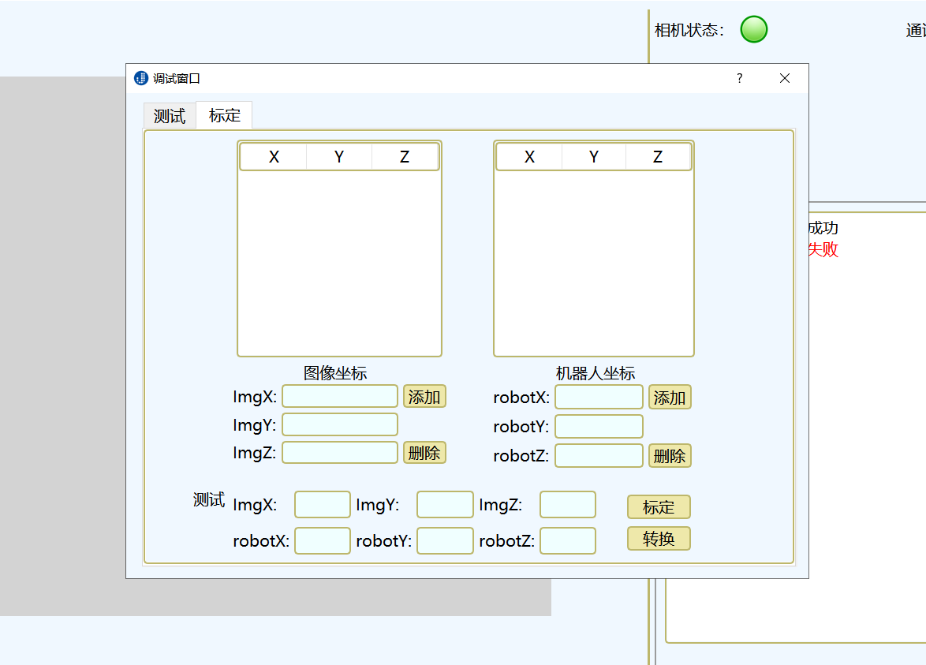

1. 开始标定

先取图，退回测试界面

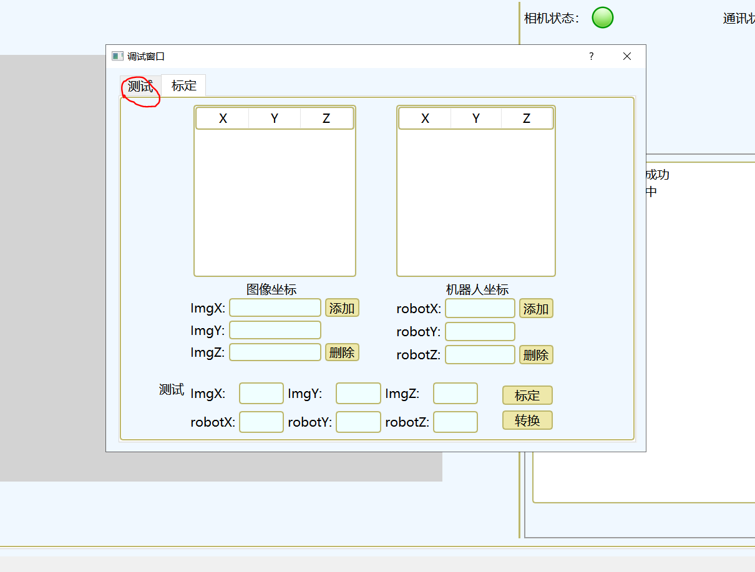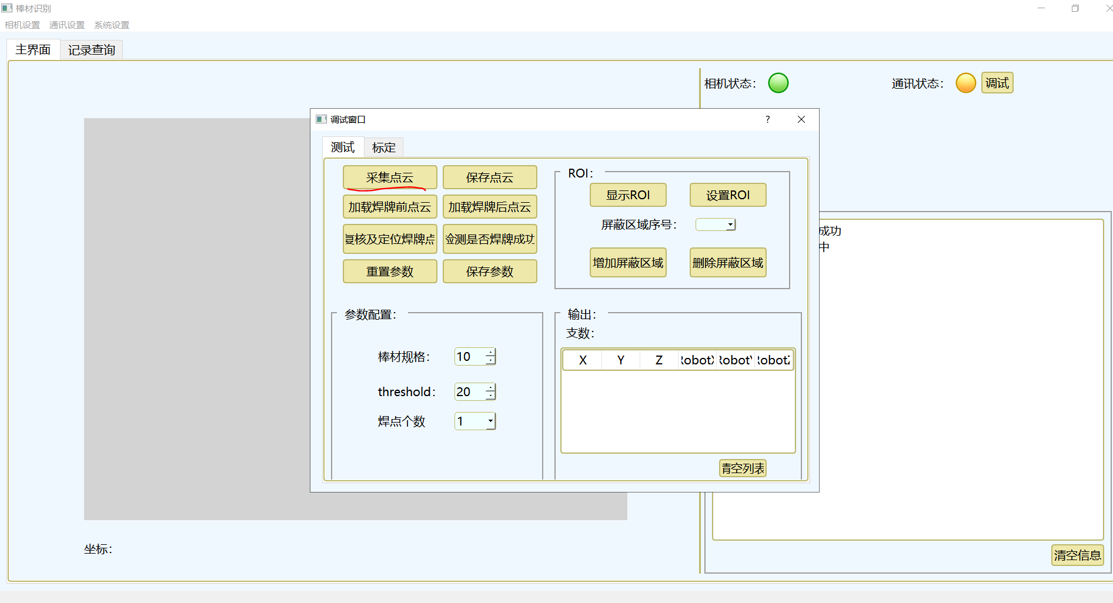

取图成功

开始在棒材上做标记，让机械手到标记上棒材模拟模拟焊牌动作（不进行焊接），记录机械手坐标。

回到软件，暂时先退出调试窗口。

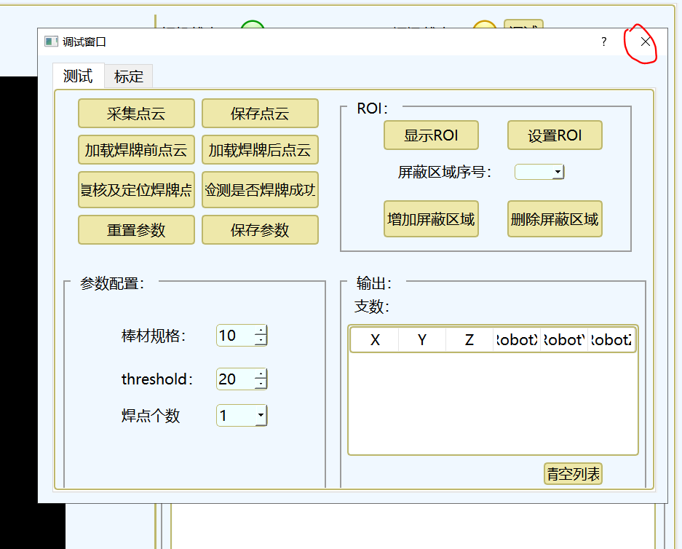

假设机械手模拟焊牌位置在红色圆圈的焊牌上，记录左下角图像坐标，X和Y

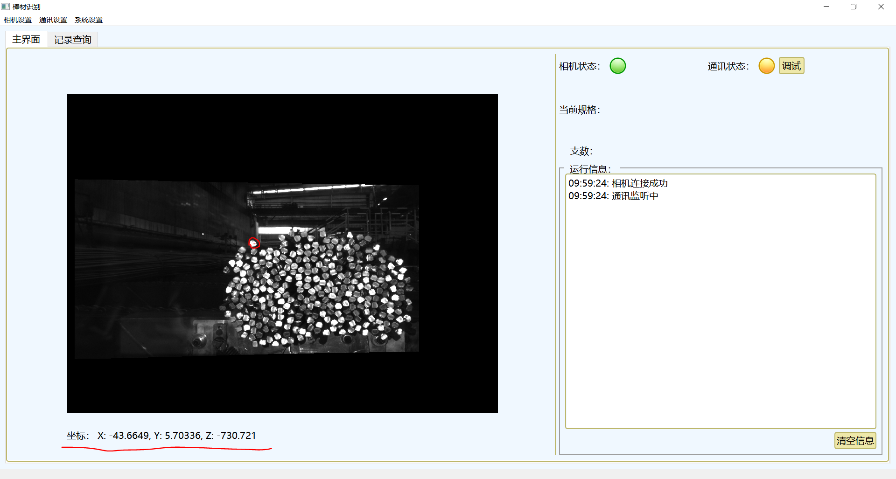

回到标定界面

输入图像坐标和机械手坐标，按添加

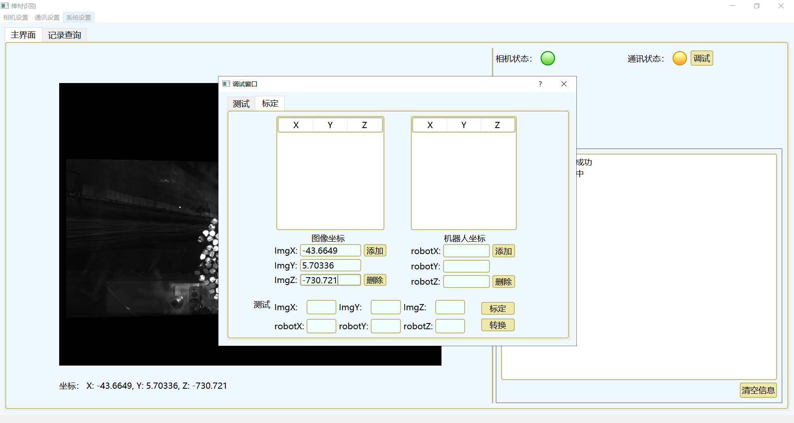

循环往复9次

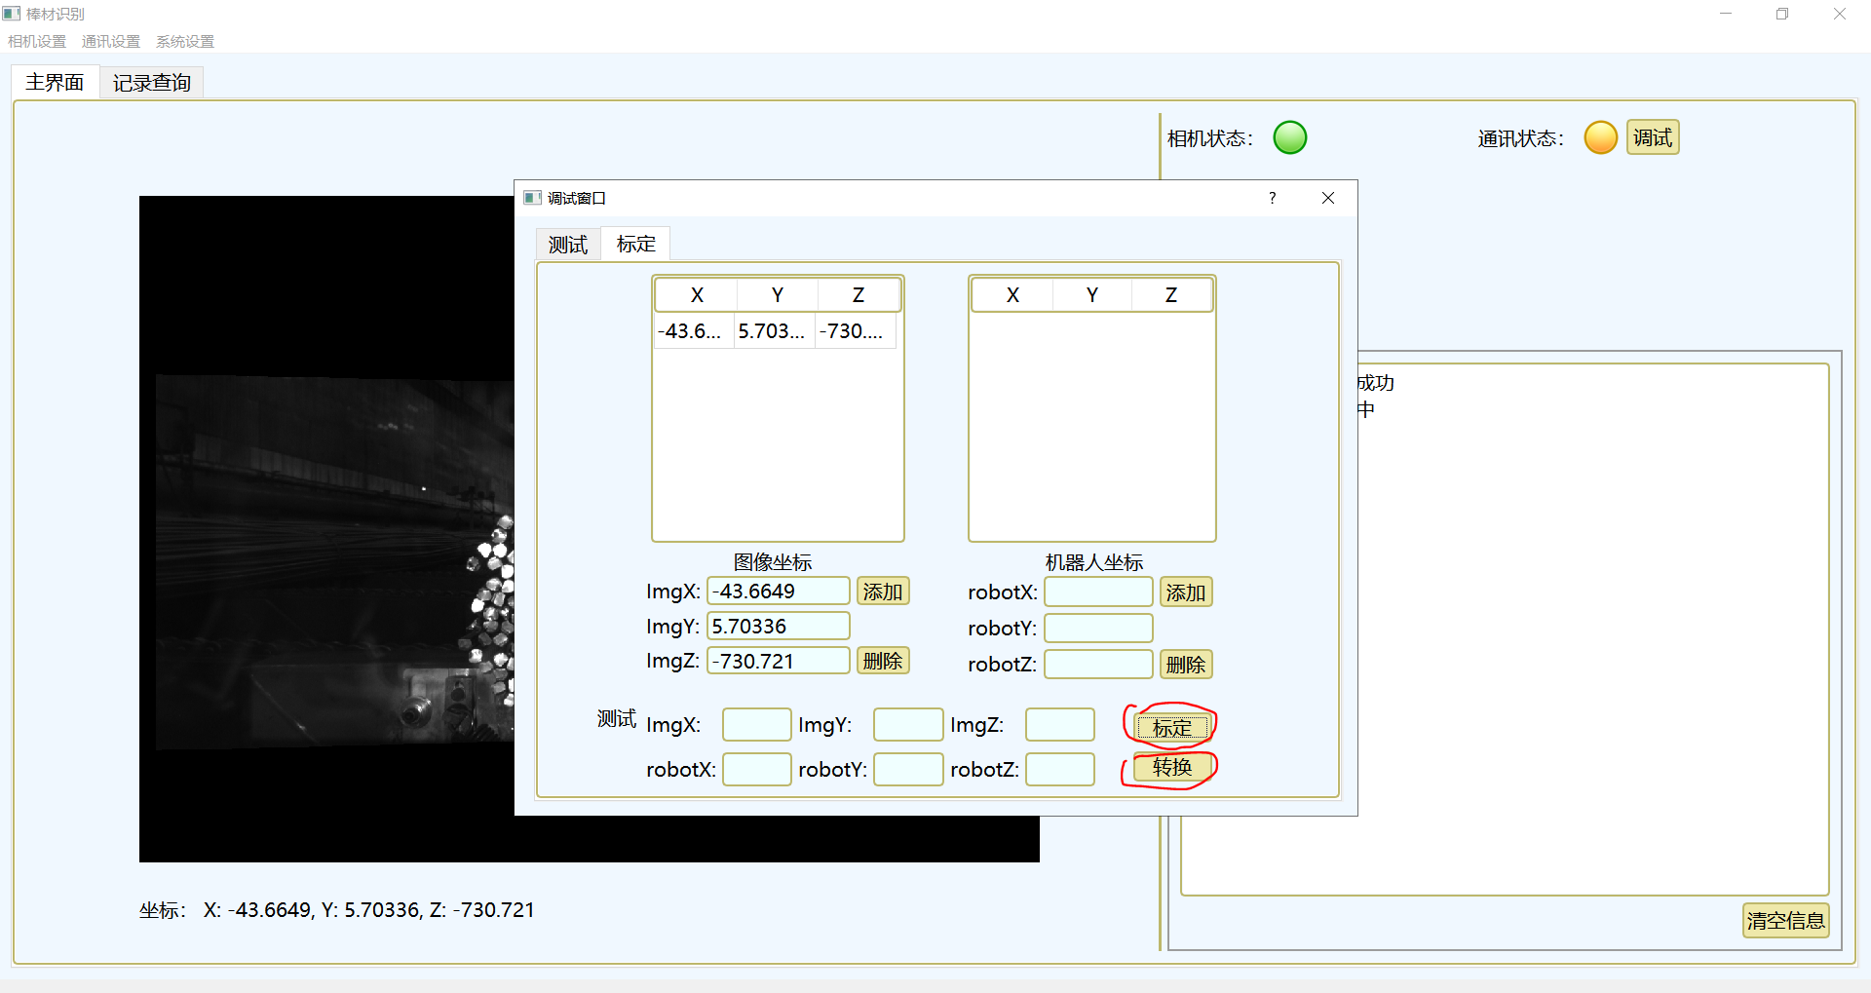

依次按标定和转化便可